МИНИСТЕРСТВО ОБРАЗОВАНИЯ И НАУКИ РОССИЙСКОЙ ФЕДЕРАЦИИ

ФЕДЕРАЛЬНОЕ ГОСУДАРСТВЕННОЕ АВТОНОМНОЕ УЧРЕЖДЕНИЕ ВЫСШЕГО ОБРАЗОВАНИЯ

**«**Национальный исследовательский технологический

университет «МИСиС»

ИНСТИТУТ ИНСТИТУТ ТЕХНОЛОГИЙ

КАФЕДРА МЕТАЛЛОВЕДЕНИЕ ЦВЕТНЫХ МЕТАЛЛОВ

НАПРАВЛЕНИЕ 15.04.02 Технологические машины и оборудование

**Отчет по практике цифрового производства**

**на тему:** «Автоматизированный арбалет на Arduino»

Студент: Андреева М.И.

Группа: МТМО-24-3

Проверил: Тавитов А.Г.

Москва 2025

Оглавление

Цель работы 3

Разработка конструкции 4

Сборка и механика 6

Вывод 8

# Цель работы

Разработка и реализация прототипа стрелкового устройства, управляемого посредством микроконтроллера. Проект ориентирован на применение базовых знаний в области 3D-моделирования, аддитивного производства и электроники. В качестве итогового продукта создавался поворотный арбалет, стреляющий зубочистками, с ручным управлением через аналоговые элементы.

# Разработка конструкции

**Этап 1.**

Проектирование устройства началось с моделирования его компонентов. Основной упор делался на сборную конструкцию, включающую вращающуюся платформу, направляющую часть арбалета и модуль запуска стрелы.

Моделирование выполнялось в CAD-среде Rhinoceros 7 (рисунок 1).

После финализации дизайна модели были экспортированы в STL-формат и переданы в слайсер **Prusa Slicer**.

Здесь происходило нарезание на слои и генерация управляющего кода для 3D-принтера.

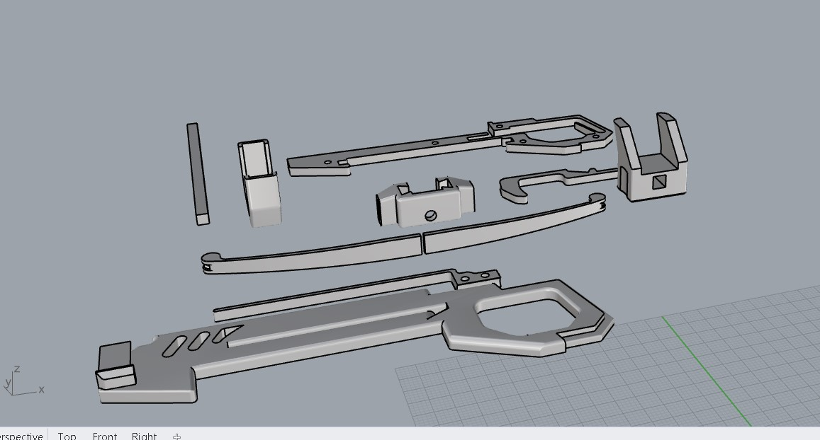

Рисунок 1

**Параметры печати:** Материал: PLA;

Время печати: от 5 до 8 часов (в зависимости от детали); Принтер: Prusa i3 MK3. После завершения печати детали были зачищены от поддержек и подготовлены к сборке (рисунок 2)

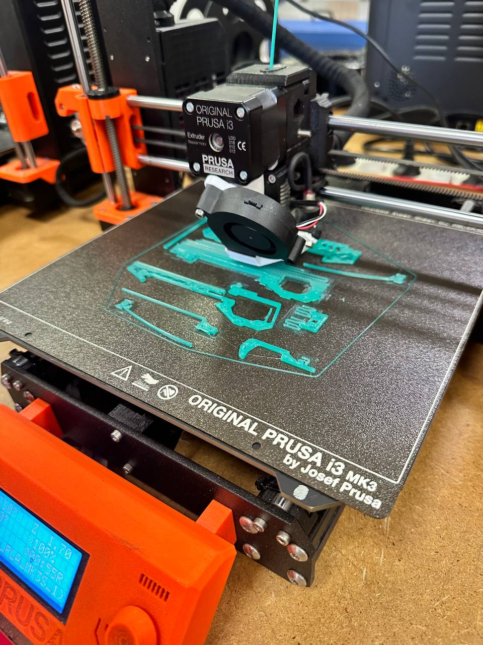

Рисунок 2

# Сборка и механика

**Этап 2.**

Готовые пластиковые элементы были соединены с использованием винтов, термоклея и крепежа. Конструкция включала в себя следующие подвижные узлы: Основание с возможностью поворота в горизонтальной плоскости; Подъёмный механизм для вертикального наведения; Секция запуска стрелы с тетивой на резинке. Ключевым моментом стала точность подгонки деталей — особенно в местах крепления сервоприводов и шарниров.

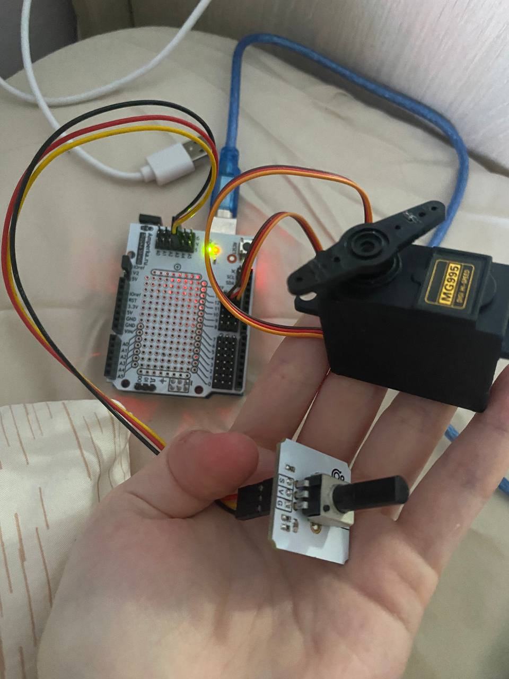

Рисунок 3

**Этап 3.**

**Электроника и программирование** Управляющая часть устройства была реализована на базе платы **Arduino Uno**. В схему также входили: Три сервопривода (по одному на каждую ось + один на механизм запуска); Три потенциометра для управления положением и спуском; Резисторы и провода для подключения к аналоговым входам. Программа, загруженная в Arduino, считывала значения потенциометров и соответствующим образом изменяла положение сервомоторов. Это обеспечивало реализацию ручного управления без автоматизации — каждое движение зависело от положения ручек. (рис. 3).

**Этап 4.**

**Проблемы и адаптация конструкции**

Во время эксплуатации выявилась проблема с фиксацией тетивы. Первоначальная модель курка оказалась непригодной: зацеп получался слишком тупой и короткий, из-за чего резинка не удерживалась на месте. **Принятое решение:** временно отказаться от полноценного курка и запускать стрелу непосредственно с помощью привода, натягивая и отпуская резинку механически. Такой способ оказался работоспособным для демонстрационных целей. (рисунок 4)

**Этап 5.**

**Испытания и поведение системы**

На финальном этапе была проведена проверка работоспособности. Устройство корректно реагировало на изменения значений потенциометров: Платформа поворачивалась влево и вправо; Блок с арбалетом наклонялся вверх и вниз; Происходил запуск зубочисток при отпускании тетивы. Поведение сервоприводов было стабильным, без рывков. Управление оказалось простым и наглядным. Точность наведения, конечно, ограничивалась отсутствием калибровки и люфтами в конструкции, но для целей практики уровень исполнения был достаточным.

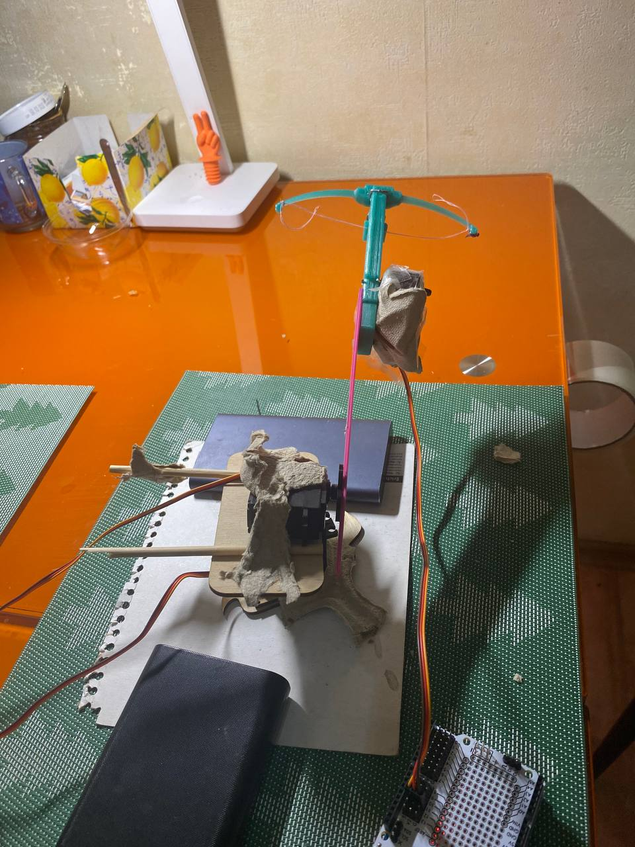

Рисунок 4

# Вывод

Проект позволил на практике освоить основы цифрового производства: Создание 3D-моделей и экспорт в формат, совместимый с принтером; Преобразование механических идей в физическую конструкцию; Настройку сервоприводов и взаимодействие аналоговых элементов с Arduino. Несмотря на упрощения в механизме запуска, проект достиг своей основной цели — демонстрации работы простой мехатронной системы, созданной «с нуля».

**Что можно улучшить в будущем:** Усовершенствовать фиксатор тетивы;

Добавить автоматический спуск с программным таймером;

Реализовать обратную связь (например, с помощью фоторезистора или кнопки для подтверждения выстрела).